附件4：
南京信息工程大学2020年暑期“三下乡”社会实践活动各学院、校级学生组织拟推荐团队申报材料整理、报送要求
为保证南京信息工程大学2020年暑期“三下乡”社会实践的各奖项评选工作的高效进行，现将各学院/校级学生组织的拟推荐团队申报材料整理要求规定如下，请各学院/学生组织严格按照本规范要求执行。
一、附件2填写要求
1.附件2为excel文件，其中每条信息仅需填写在一个单元格内即可，不得自行合并单元格；
2.附件2中包含多张表格，请各学院、学生组织参考示例仔细填写；
3.团队冠名要求：XX学院XXXX小分队/XX校级学生组织名称XXXX小分队；
4.优秀调研报告冠名要求：《XX学院XXXX小分队/XX校级学生组织名称XXXX小分队调研报告》；
5.拟推荐团队按院内评比成绩排名依次填写。
二、附件3填写要求
1.名单部分字体为“宋体，小四，不加粗”。
2.优秀团队及优秀调研报告填写要求：
①团队名称以及调研报告名称需与附件2中保持一致，团队冠名：XX学院XXXX小分队、XX校级学生组织名称XXXX小分队。
②优秀调研报告名称统一为《XX学院XXXX小分队/XX校级学生组织名称XXXX小分队调研报告》
③每行仅填写1支优秀团队或优秀调研报告
3.先进个人以及优秀指导老师填写要求:
①每行最多填写8个姓名；
②两字姓名需在中间输入两个空格，例如：李明→李 明；
③各姓名间以两个空格隔开，例如;李 明 王小红；
④四字及以上姓名，应放在该部分名单的末尾处。
4．填写时需将相应数目填写至相应空位处。
三、评奖材料分类及报送要求
1.邮件主题要求：xx学院/学生组织暑期“三下乡”社会实践奖项拟评选材料+报送人姓名及联系方式（手机号码+QQ）。
2.各学院/学生组织打包材料命名格式为：xx学院/学生组织2020年暑期“三下乡”社会实践拟评选材料。
xx学院/学生组织2020年暑期“三下乡”社会实践拟评选材料
3.各学院、学生组织在规范填写附件1、附件2后需将文件主题做出以下修改：
附件2主题：xx学院、学生组织2020年暑期“三下乡”社会实践拟推荐奖项信息汇总表；
附件3主题：xx学院、学生组织2020年暑期“三下乡”社会实践拟推荐奖项名单；
4．打包文件内各级分类规范要求如下：
① 1级分类：
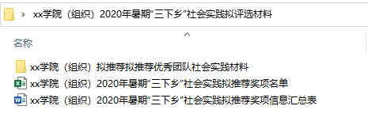
② 2级分类：
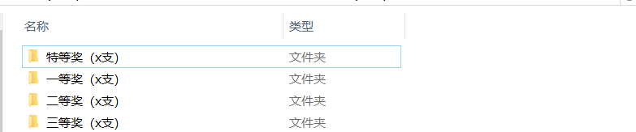
③ 3级分类：各小队材料以文件夹的类型放置（序号为该奖项评审成绩排名）
